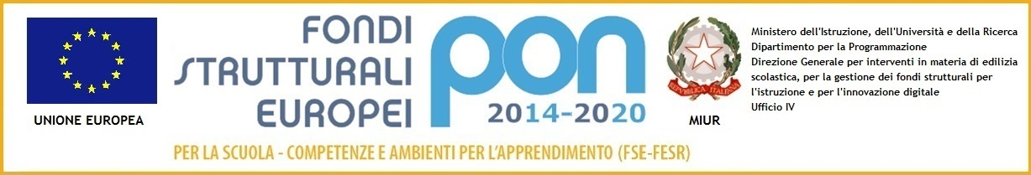
Ministero dell’istruzione, dell’università e della ricerca
ISTITUTO COMPRENSIVO PADRE PINO PUGLISI
Via Tiziano,9 – 20090 Buccinasco (Milano)
tel. 0248842132 - 0245712964 – fax 0245703332
e-mail: miic8ef00b@istruzione.it – icpadrepinopuglisi@gmail.com
pec: miic8ef00b@pec.istruzione.it

PROGRAMMAZIONE DIDATTICA ANNUALE
SCUOLA SECONDARIA
Disciplina: ………………………………
CLASSE ……………..
NUCLEI FONDANTI | OBIETTIVI SPECIFICI DELL’APPRENDIMENTO | OBIETTIVI MINIMI | METODOLOGIE | STRUMENTI PER LA VALUTAZIONE

CONTENUTI
PRIMO QUADRIMESTRE | SECONDO QUADRIMESTRE

